Nº EMPENHO: 5183
NOTA DE DESPESA: 30701
NOME: IRENILDA HENRIQUE DA SILVA
MÊS REFERÊNCIA: AGOSTO/2025 - INSCRIÇÃO

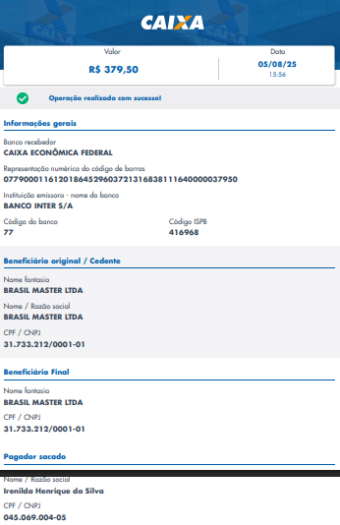
COMPROVANTE DE PAGAMENTO

